Олимпиада по технологии (девочки) 11 класс
1. Полутораспальный постельный комплект характеризуется следующими размерами пододеяльника:
А) 175x215 см Б) 143x215 см
В) 220x240 см Г) 90х144 см
2. Шерстяные, хлопчатобумажные, льняные и вискозные ткани утюжат при температуре:
А) 90-120 градусов Б) 140-160 градусов
В) 180-220 градусов Г) 240-280 градусов
3. Окончательная влажно-тепловая обработка готового изделия - это:
А) Декатирование Б) Выутюживание
В) Прессование Г) Заутюживание
4. Обработка открытых срезов деталей или краев прореза петель для предохранения от осыпания - это:
А) Окантовывание Б) Обметывание
В) Выстегивание Г) Обтачивание
5. Кто разработал классификацию темпераментов?
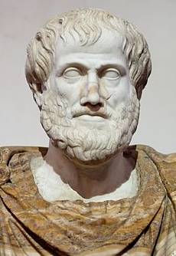  А) Аристотель | 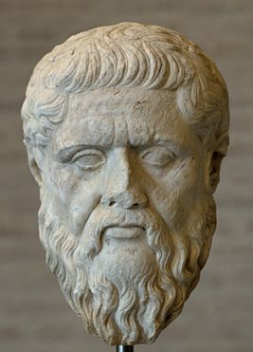  Б) Платон | 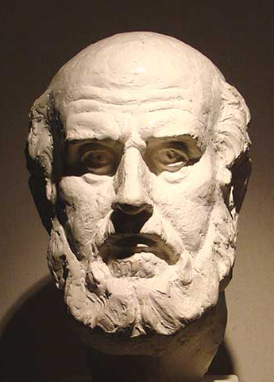  В) Гиппократ | 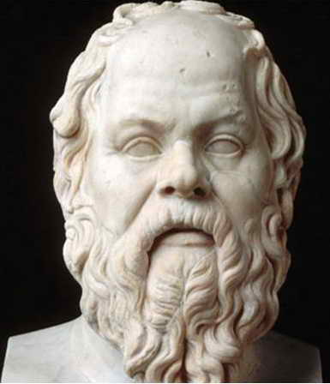  Г) Сократ

6. Соотнесите виды машинных швов и их графическое и условное обозначение:
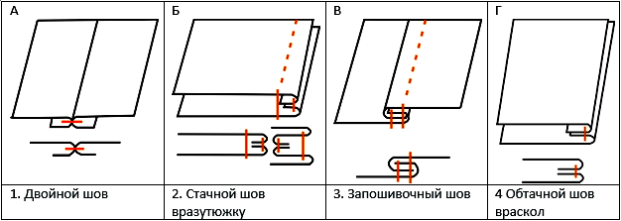
А) А - 2, Б - 1, В - 3, Г - 4 Б) А - 1, Б - 2, В - 3, Г - 4
В) А - 3, Б - 4, В - 1, Г - 2 Г) А - 2, Б - 1, В - 4, Г - 3
7. Соотнесите ткани и их линейную плотность:
А.  Низкая  20-30  нитей на м² | Б.  Средняя  50-56  нитей на м² | В.  Высокая  85-120  нитей м² | Г.  Очень высокая  130-280  нитей м²
1. Лен | 2. Сатин, поплин | 3. Батист | 4. Жаккард, перкаль
А) А - 4, Б - 2, В - 1, Г - 3 Б) А - 1, Б - 3, В - 2, Г - 4
В) А - 3, Б - 1, В - 2, Г - 4 Г) А - 1, Б - 2, В - 3, Г - 4

8. Соотнесите виды профессий по предмету труда и их примеры:
А | Человек — человек | 1 | Ветеринар, садовник, агроном, эко-лог
Б | Человек — техника | 2 | Переводчик художественных и техни-ческих текстов, аналитик, финансист
В | Человек — природа | 3 | Инженер-конструктор, автослесарь, системный администратор
Г | Человек — знак | 4 | Педагог и медицинский работник, официант, продавец
А) А - 3, Б - 2, В - 1, Г - 4 Б) А - 2, Б - 3, В - 1, Г - 4
В) А - 4, Б - 2, В - 1, Г - 3 Г) А - 4, Б - 3, В - 1, Г - 2
9. Верны ли следующие утверждения?
1. Пододеяльники с вырезом посередине традиционно изготавливают в России, в европейских странах используются пододеяльники, имеющие прорезь сбоку и полностью закрывающие одеяло.
2. Для постельного белья используют в основном хлопчатобумажные и льняные ткани.
А) Верно только 1 Б) Верно только 2
В) Оба верны Г) Ни одно не верно

10. Для чего нужно данное приспособление?
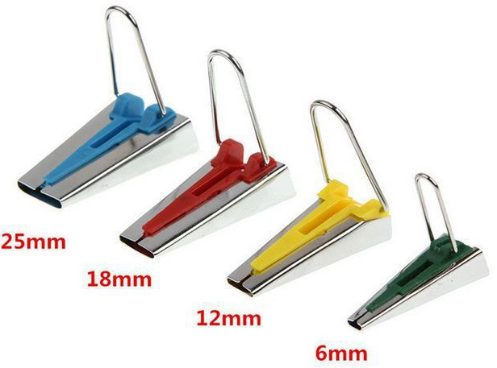
А) Для построения основы чертежа Б) Для проведения примерки
В) Для обработки боковых срезов Г) Для изготовления косой бейки

